编写C语言

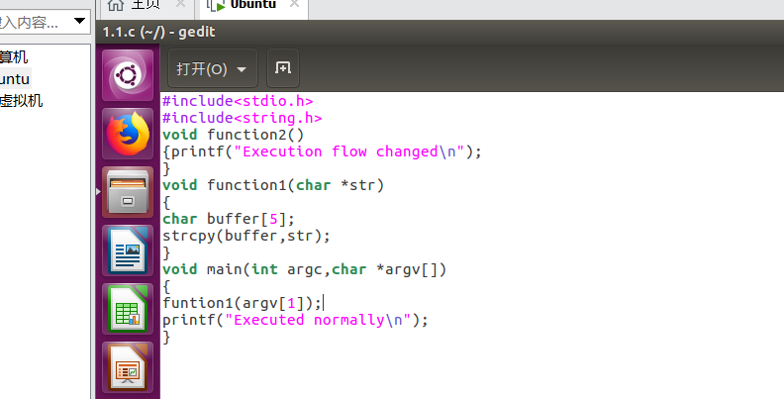

分别运行AAAA和AAAAAAAAAAAAAAAA

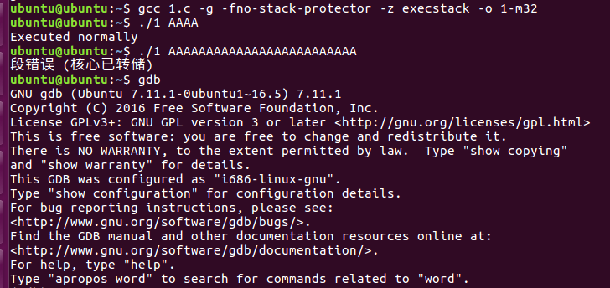

进入gdb

打开文件1

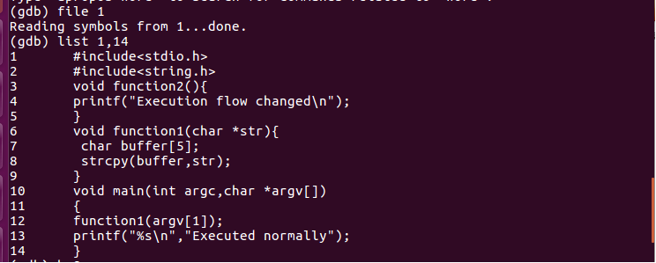

在8，9 12下断点

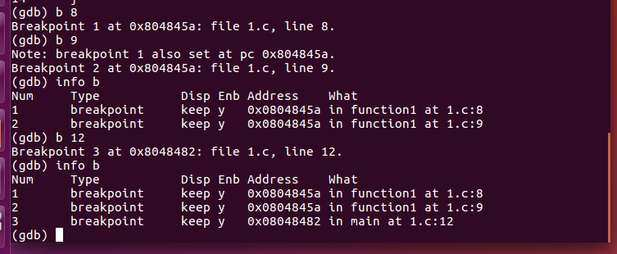

看main处时栈空间的地址内容

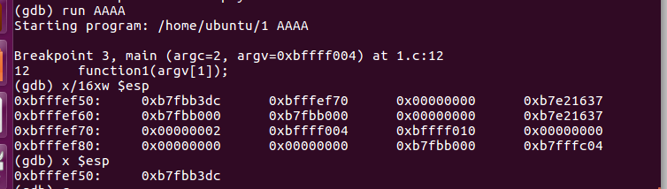

继续运行，看function1处时栈空间的地址内容

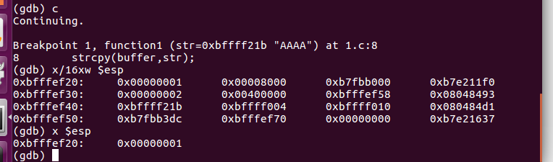

继续运行，看function2处时栈空间的地址内容

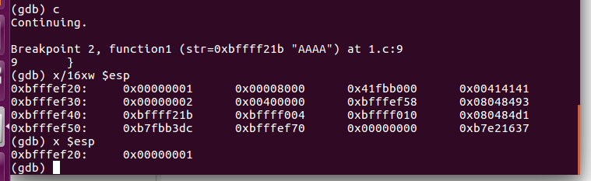

查看function2的起始地址

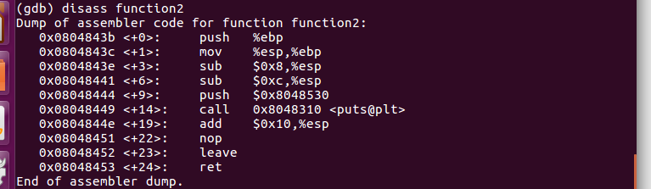

精准覆盖返回地址

